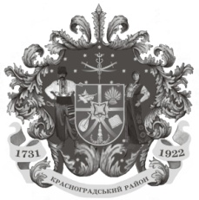

Красноградська районна рада

ХІХ сесія VIІІ скликання

Р І Ш Е Н Н Я

23 грудня 2022 року № 332-VIІІ

Про погодження «Річного плану господарської діяльності з централізованого водопостачання та водовідведення Красноградського комунального підприємства «Водоканал» на 12 місяців 2023 року»

Відповідно до статей 43, 60 Закону України «Про місцеве самоврядування в Україні», відповідно до вимог Порядку формування тарифів на централізоване водопостачання та водовідведення, затвердженого постановою кабінету Міністрів України від 01 червня 2011 року № 869 «Про єдиний підхід до формування тарифів на житлово-комунальні послуги», на підставі клопотання Красноградського комунального підприємства «Водоканал», районна рада

В И Р І Ш И Л А:

- Погодити «Річний план господарської діяльності з централізованого водопостачання та водовідведення Красноградського комунального підприємства «Водоканал» на 12 місяців 2022 року» (додається).

- Контроль за виконанням рішення покласти на постійну комісію районної ради з питань соціально-економічного розвитку, комунальної власності, промислової та транспортної політики.

Голова районної ради Володимир ПТИШНИК

